SE INSTALÓ EL TERCER ENCUENTRO DE SABORES ANDINOS PASTO CAPITAL GASTRODIVERSA, QUE SE EXTIENDE HASTA EL DOMINGO 07 DE OCTUBRE
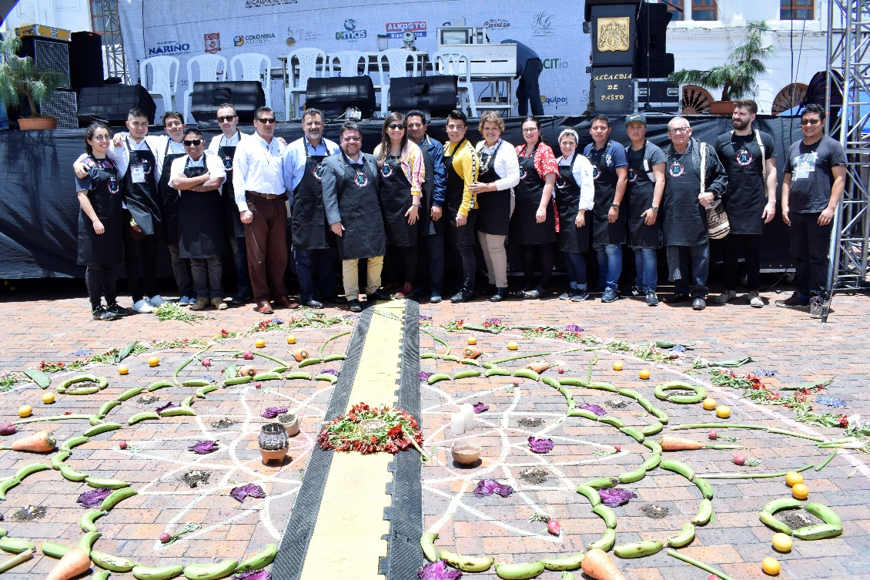
La Alcaldía de Pasto a través de la Secretaría de Desarrollo Económico y Competitividad, en asocio con ACOPI, realizó la apertura oficial del tercer encuentro Pasto Capital Gastrodiversa ‘Cocinando las tradiciones con la ciudad’, que se extiende hasta el domingo 07 de octubre.
La programación enmarca el evento ferial y los talleres de cocina en vivo que tienen lugar en la Plaza de Nariño y el segundo foro ‘Cultivos, Tulpa y Sabores de Pasto’ que se lleva a cabo en MIciTio. Las actividades contarán con la participación de los invitados del orden local, nacional e internacional, entre los que se encuentran chefs, investigadores, periodistas; quienes se dan cita en un escenario en donde se generan diálogos, reflexiones y crean recetas, en torno a los productos y las tradiciones de la región.
En la instalación del evento, la Secretaría de Agricultura de Pasto con la vinculación de las Asociaciones del Municipio, realizaron una mandala como ritual de siembra, agradecimiento a la madre tierra y reconocimiento al campesino; así como una mindala, que es una forma ancestral intercultural de dar, recibir e intercambiar productos de clima frio y caliente; la cual estuvo representada por habitantes de La Victoria del corregimiento de Catambuco y del corregimiento de La Caldera.
El Secretario de Desarrollo Económico y Competitividad, Nelson Leiton Portilla recordó que en el 2016 se reportaron ingresos superiores a los $120 millones para la población con stands en la Plaza de Nariño y en el 2017, más de $200 millones. “En el Plan de Desarrollo ‘Pasto Educado Constructor de Paz fue directriz de la ciudadanía y en cabeza del alcalde Pedro Vicente Obando Ordóñez, se potencialice el turismo, de que mostremos las riquezas de nuestro municipio y eso lo estamos logrando a través de este evento”.
Carlos Illera, Antropólogo de la Universidad del Cauca, se mostró complacido con su participación en este evento que año tras año viene posicionándose a nivel regional y nacional. “Amo a Nariño, su cultura me atrae mucho, así como su cocina. Pasto Capital Gastrodiversa con tres ediciones ya es un evento de trascendencia y resonancia, porque reúne en un escenario los sabores de lo andino, amazónico y pacífico”.
Para este sábado 06 de octubre a partir de las 8:00 de la mañana se realizarán en el Parque Nariño talleres de cocina en vivo: los envueltos y su trascendencia en Pasto, Cocina Cundiboyacense, cocina del putumayo, cocina andina, proyecto plazas de nuestra tierra, hervidos de pasto, interpretación de la cocina andina colombiana, interpretación de la cocina andina boliviana. Así mismo de 8:00 a 10:00 de la mañana, se cumplirá con la final de los concursos a mejor plato de cocina tradicional de Pasto, empanada de añejo, mejor hervido de Pasto e Inter Escuelas.
Información: Secretario de Desarrollo Económico, Nelson Leiton Portilla. Celular: 3104056170

Somos constructores de paz

COMISIÓN DEL MINISTERIO DE AGRICULTURA ADELANTA AGENDA DE TRABAJO EN PASTO, EN EL MARCO DEL PROYECTO DE MEJORAMIENTO DE LA PLAZA DE MERCADO EL POTRERILLO
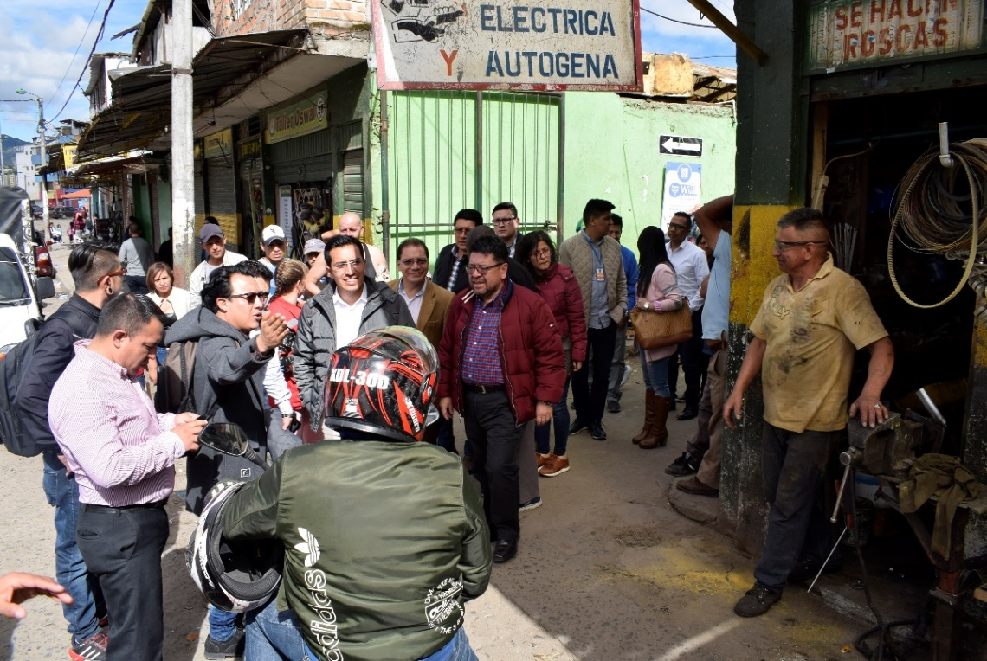
En respuesta a la solicitud realizada en Bogotá el pasado 26 de septiembre, durante la mesa técnica de trabajo del proyecto de mejoramiento de la Plaza de Mercado El Potrerillo; delegados del Ministerio de Agricultura adelantan una agenda de trabajo en el Municipio, que inició con un recorrido por la galería. En esta primera jornada participaron representantes de la Secretaría de Desarrollo Económico y Competitividad, Dirección de Plazas de Mercado, Contrato Plan Nariño, Secretaría de Planeación de Nariño, consultores y líderes del sector.
El Secretario de Desarrollo Económico y Competitividad, Nelson Leiton Portilla, dio a conocer que este viernes 05 de octubre, se realizará una jornada de trabajo donde se establecerá la ruta frente a los ministerios implicados en el proyecto y de otro lado, una evaluación técnica frente a los diseños y planos que tiene la consultoría. “En la última mesa técnica que se llevó a cabo en Bogotá se estableció esta metodología de trabajo para avanzar en el proyecto. Generalmente se presenta el proyecto a la Gobernación y ellos comienzan a dirigir a los Ministerios; para este caso, se ha realizado un cambio y es que la Gobernación va realizando los avances con las carteras Ministeriales y se involucran en la iniciativa, garantizando que al momento de presentarlo para su viabilidad se cumpla con la mayoría o todos los requisitos”.
Andrés Felipe García, representante de la Dirección de Cadenas Agrícolas y Forestales del Ministerio de Agricultura, resaltó el trabajo que viene liderando el Gobierno Local, para desarrollar este proyecto que tendrá un impacto positivo para toda la región. “Han puesto como eje central la participación de los usuarios que son los que conocen la realidad y los directamente beneficiarios”. Dijo que Colombia tiene una deuda con los campesinos, una población con una historia, una tradición; “con el mejoramiento de la Plaza y su modernización, se atraerá a más público, habrá más comercio, más inversión y eso repercutirá en la calidad de vida de todos los usuarios”.
Posterior al recorrido por la Plaza de Mercado El Potrerillo, los representantes del gobierno local, departamental y nacional se reunieron con más de 40 representantes que conforman los comités para el proyecto y quienes tuvieron la oportunidad de plantear sus inquietudes y peticiones, así como compartir los sueños que tienen con este proyecto estratégico que será una realidad después de más 40 años de espera.
Información: Secretario de Desarrollo Económico, Nelson Leiton Portilla. Celular: 3104056170

Somos constructores de paz

SECRETARÍA DE GOBIERNO SOCIALIZÓ LA PROYECCIÓN DEL DECRETO MUNICIPAL POR MEDIO DEL CUAL SE CREA EL COMITÉ TERRITORIAL DE PREVENCIÓN
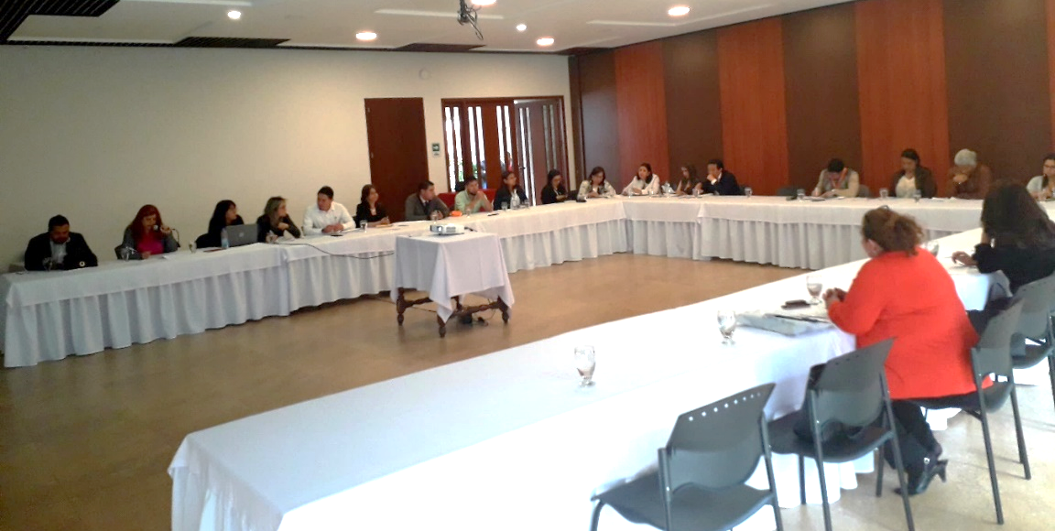
La Alcaldía de Pasto, a través de la Secretaría de Gobierno socializó el decreto municipal por medio del cual se crea el Comité Territorial de Prevención en el municipio, con el propósito de articular, coordinar e impulsar la política pública de prevención de violaciones a los derechos a la vida, integridad, libertad y seguridad de personas, grupos y comunidades bajo los criterios del enfoque diferencial y de género.
La secretaria de Gobierno Carolina Rueda Noguera manifestó este decreto rerglamenta la conformación del Comité Territorial de Prevención en el municipio de Pasto, para lo cual se convocó a todas las instituciones que harán parte del comité, “su respuesta fue positiva y posibilitó una jornada productiva, en ese orden el Comité de Prevención va a implementar la política pública de prevención prevista en el Decreto 1581 de 2017, del orden nacional, y que da un claro lineamiento para la creación e implementación de un plan de acción, que conlleve a generar una ruta de prevención y protección a todas las personas, grupos y comunidades que están trabajando en la defensa de los derechos humanos” puntualizó.
La funcionaria indicó que se estudiará el proyecto, “se hará las modificaciones y observaciones pertinentes y en el próximo encuentro se realizará la instalación oficial del comité de prevención en el municipio de Pasto”.
En la mesa de trabajo participaron la Policía Metropolitana, Ejército Nacional, Gobernación de Nariño, Fiscalía General de la Nación, Procuraduría, Personería Municipal y Unidad de Víctimas, entre otras.
Información: Secretaria de Gobierno, Carolina Rueda celular: 3137652534
Somos constructores de paz

ABIERTAS LAS INSCRIPCIONES PARA EL TERCER PERÍODO DEL MÓDULO PRESENCIAL “HABILIDADES PARA LA VIDA” DIRIGIDO ESTUDIANTES ACTIVOS Y BENEFICIADOS DEL SENA Y UNIVERSIDAD DE NARIÑO - PROGRAMA JÓVENES EN ACCIÓN
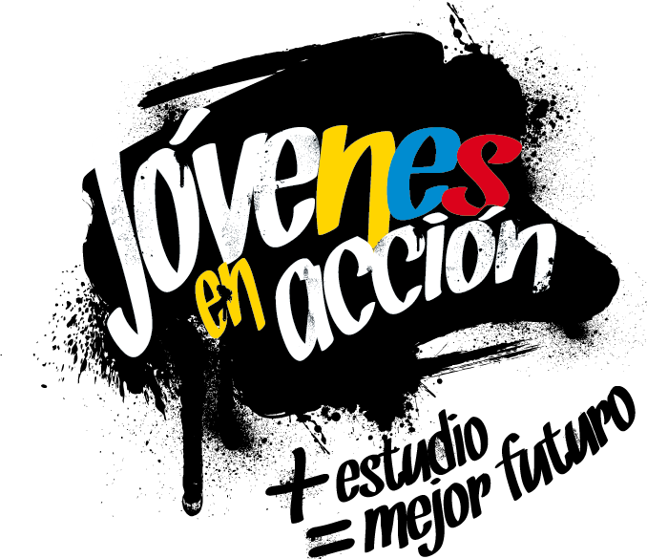
La Alcaldía de Pasto a través de la Secretaría de Bienestar Social y el programa Jóvenes en Acción liderado por Prosperidad Social, se permite comunicar que hasta el próximo 10 de octubre estará habilitado el link para inscribirse al tercer módulo presencial de los talleres de habilidades para la vida, dirigido a jóvenes beneficiarios del programa y estudiantes activos del Sena como también de la Universidad de Nariño.
Los estudiantes deben tener en cuenta que esta es una de las corresponsabilidades del estudiante, participar de todas las actividades que sean convocados por el programa, el cual está estipulado en el Manual Operativo sexta versión, Resolución 01511 del 22 de mayo 2017, “el incumplimiento de las responsabilidades puede poner en riesgo la permanencia el programa”.
El estudiante debe ingresar a la página: http://hpvjea.prosperidadsocial.gov.co/, ingresar sus datos y encuesta, programar horario preferencial.
Mayor información en las instalaciones de la Secretaria de Bienestar Social – Programa Jóvenes en Acción, en horario de atención de 8:00 a 11.00 a.m. y de 2.00 a 5.00 pm - Antiguo INURBE Avenida Mijitayo. Teléfono 7244326 extensión 3012.
Información: Álvaro Javier Zarama Burbano, Subsecretario de Promoción y Asistencia Social, celular 3165774170
Somos constructores de paz

CON ÉXITO SE LLEVÓ ACABO EN CHACHAGÜÍ EL III ENCUENTRO DE PERSONEROS Y PRESIDENTES DE CONSEJOS ESTUDIANTILES DE PASTO
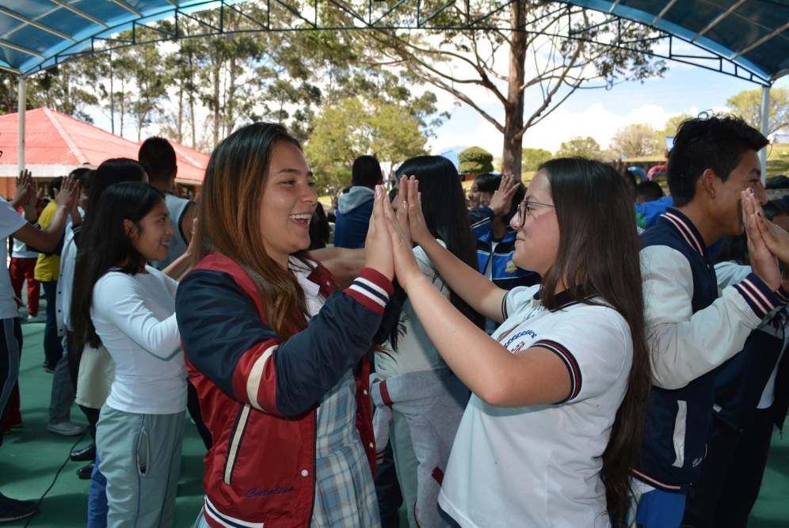
Más de un centenar de estudiantes y cerca de 50 docentes participaron en el III Encuentro de Personeros y Presidentes de Consejos Estudiantiles de las Instituciones y Centros Educativos Oficiales de Pasto, evento que se llevó a cabo en el centro recreacional de Comfamiliar de Chachagüí, acompañado por el Secretario de Educación(e), José Félix Solarte Martínez y funcionarios de la dependencia, que realizaron diferentes actividades lúdico pedagógicas, promocionando sus derechos y el pensamiento crítico.
El personero de la Institución Educativa Municipal INEM, Kevin López, de 17 años edad, del grado once manifestó, “la participación en este evento me ha enseñado que el liderazgo en Colombia es necesario, así como conocer la importancia que tiene el proyecto PIEMSA y que lo engrandece, porque la Secretaría de Educación nos integra a todos los estudiantes y esperamos que se siga consolidando”.
La docente de la IEM San Juan Bosco, Andrea Timarán, expresó, “realmente me parece muy importante que la Alcaldía Municipal a través de la Secretaría de Educación, abra este espacio de participación, de aprendizaje mutuo entre estudiantes y docentes, enfatizando sobre la democracia la inclusión y el verdadero papel que deben cumplir el personero y el consejo estudiantil”.
Por otra parte, José Félix Solarte Martínez, secretario (e) de educación resaltó que este evento se realiza en el marco del proyecto educativo municipal que va en conjunto con el proyecto PIEMSA, que es uno de los ejes fundamentales en la formación de líderes, “que mejor que aprovechar el liderazgo de los jóvenes representantes de todas las Instituciones Educativas que servirá para el futuro académico de quienes terminan su bachillerato, pero más importante aún que estos conocimientos podrán transferirse a las nuevas generaciones de estudiantes quienes los anteceden”. Y agregó que cerca de cincuenta docentes que coordinan el proyecto de Democracia del Proyecto Educativo Ambiental – PEI - también tuvieron un diálogo para hablar entorno a la educación de la pertinencia, hacer una evaluación y plantear su punto de vista sobre la educación que hoy están recibiendo.
Estas actividades se realizan en el marco del proyecto educativo, Escuela de Liderazgo “Personeros con derechos”, articulado al Proyecto Innovador Educativo Municipal para los Saberes y la Alternatividad –PIEMSA. Acciones que se encuentran dentro del cumplimiento de metas en el componente educativo consignado en el Plan de Desarrollo Municipal, Pasto Educado Constructor de Paz, y el resultado de estos encuentros serán socializados ante el mandatario municipal en el último encuentro del año que se realizará en el mes de noviembre.
Información: Secretario de Desarrollo Económico, Nelson Leiton Portilla. Celular: 3104056170

Somos constructores de paz

SECRETARÍA DE CULTURA ABRE CONVOCATORIA DE RECURSOS DE CONTRIBUCIÓN PARAFISCAL PARA PROYECTOS DE ARTES ESCÉNICAS
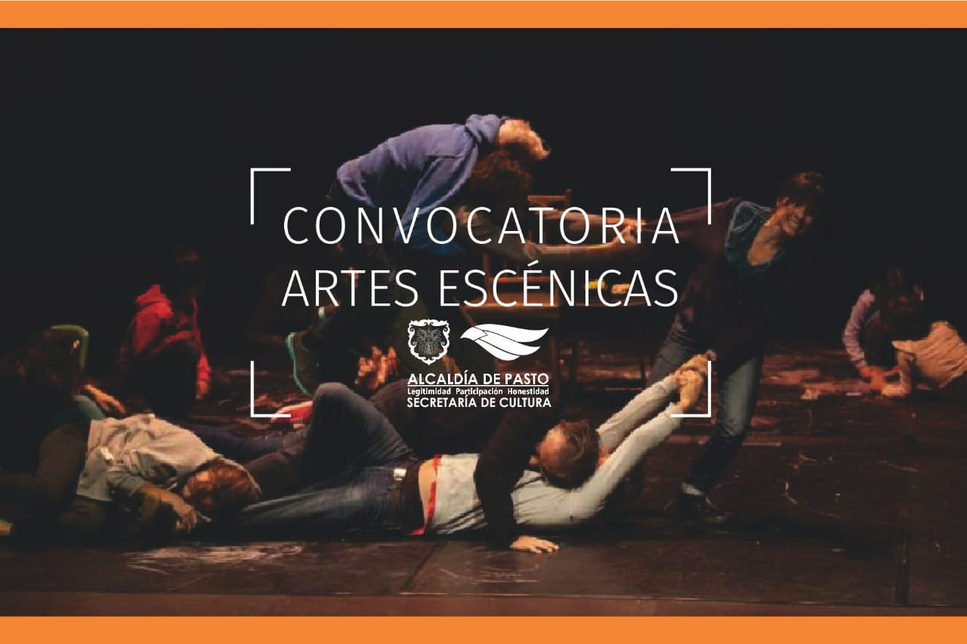
La Alcaldía de Pasto, a través de la Secretaría de Cultura abre la ‘Convocatoria de Recursos de contribución Parafiscal para presentar proyectos, por parte de productores de espectáculos públicos de las Artes Escénicas”, la invitación se inició este jueves 4 e irá hasta el miércoles 31 de octubre, con el propósito de seleccionar, adjudicar y apoyar los proyectos que se encaminen al fortalecimiento técnico de los escenarios de las artes escénicas, o salas habilitadas desde el Ministerio de Cultura.
Las preinscripciones de proyectos se realizarán entre el 8 y el 12 de octubre, corresponde a la Secretaría de Cultura la recepción de los proyectos que sean presentados a la presente convocatoria, así como la verificación del cumplimiento de los documentos base.
Una vez se cumpla esta verificación, corresponde al Comité de Contribución Parafiscal la verificación de los requisitos habilitantes, la selección y adjudicación de los proyectos que cumplan los requisitos de ley y los criterios técnicos de las salas beneficiarias.
La información y asesoría técnica para la convocatoria la puede consultar a través de los enlaces: www.pasto.gov.co; cultura@pasto.gov.co, o dirigirse a las instalaciones de la Secretaria de Cultura de Pasto, ubicada en el Centro Cultural Pandiaco. De igual manera puede consultar el Decreto 0336 del 3 de octubre de 2018 "por el cual se da apertura a la convocatoria para la asignación de los recursos del presupuesto de la contribución parafiscal cultural de los espectáculos públicos de las artes escénicas en el municipio de Pasto", y que se encuentra disponible en el enlace: http://www.pasto.gov.co/index.php/decretos/decretos-2018?download=13145:dec_0336_03_oct_2018
Información: Secretario de Cultura, José Aguirre Oliva. Celular: 3012525802

Somos constructores de paz

ALCALDÍA DE PASTO REALIZA ASAMBLEA CIUDADANA MUNICIPAL DE CULTURA
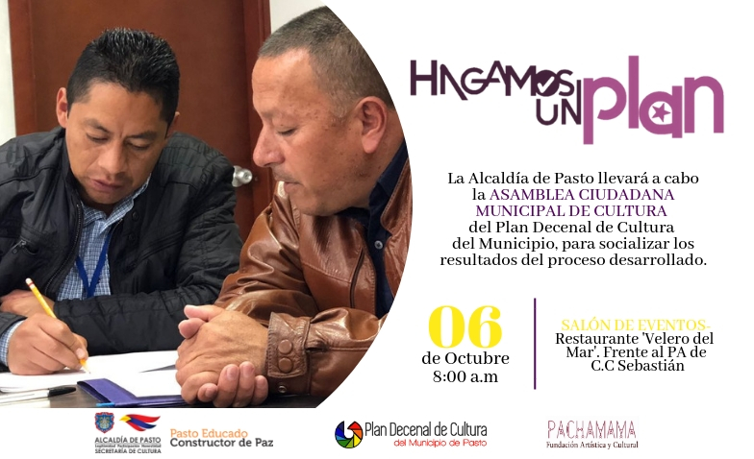
En el marco de la construcción del Plan Decenal de Cultura, la Alcaldía de Pasto y la Secretaría de Cultura, llevará a cabo la Asamblea Ciudadana Municipal de Cultura con líderes y lideresas de sectores sociales, culturales y artísticos, el sábado 6 de octubre, a partir de las 8:00 de la mañana en las instalaciones del Restaurante "Velero del Mar", ubicado frente al parqueadero del Centro Comercial Sebastián de Belalcázar.
Este evento se desarrolla al culminar la segunda etapa de construcción del plan, en la cual se dialogó con cada uno de los sectores del municipio y se concertaron estrategias, propuestas y proyectos que se institucionalicen a través de políticas públicas permanentes por 10 años, que superen las administraciones municipales.
Es así, como se realizará la respectiva socialización de los resultados del proceso llevado hasta el momento, con participantes líderes de los encuentros que han sido seleccionados por la misma comunidad, con el propósito de articular conceptos e involucrar a todas las áreas y sectores del Municipio de Pasto en procesos Culturales futuros.
Información: Secretario de Cultura, José Aguirre Oliva. Celular: 3012525802
Somos constructores de paz

LA ALCALDÍA DE PASTO INVITA A LA POBLACIÓN JUVENIL DEL MUNICIPIO A PARTICIPAR DEL 5º CICLO DE CAPACITACIÓN, AGUA, TERRITORIO Y LIDERAZGO
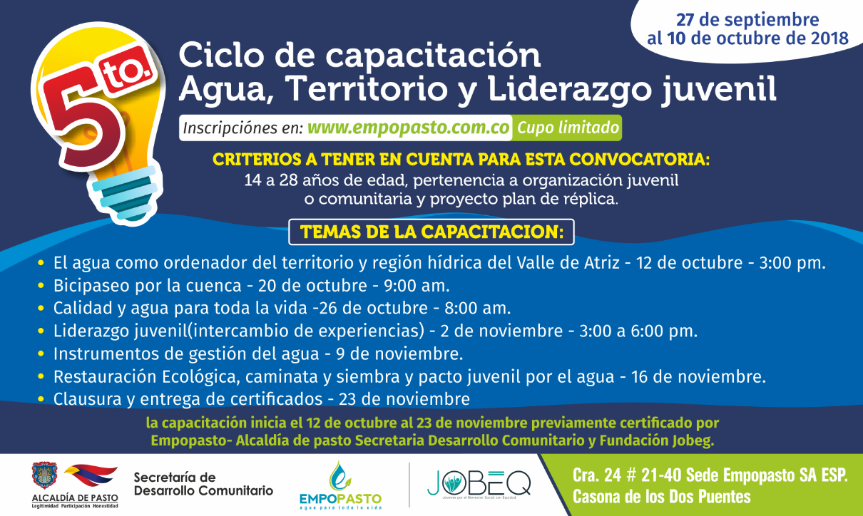
La Alcaldía de Pasto a través de la Secretaría de Desarrollo Comunitario, en articulación con Empopasto y la Fundación Jobeg, invitan a la población juvenil entre los 14 a 28 años a participar del 5 Ciclo de Capacitación Agua, Territorio y Liderazgo, con el fin de promover espacios de interacción académicos en temas ambientales.
Así mismo la Secretaria de Desarrollo Comunitario Paula Andrea Rosero Lombana hace una invitación a las organizaciones juveniles a inscribirse y participar activamente de estas jornadas para fortalecer el liderazgo en el municipio de Pasto.
Las inscripciones se encuentran abiertas desde el 27 de septiembre y se cerrarán el 10 de octubre.
Información: Secretaria de Desarrollo Comunitario, Paula Andrea Rosero Lombana. Celular: 3017833825
Somos constructores de paz

EXPERTOS DE LA INDUSTRIA MUSICAL COLOMBIANA DISERTARÁN EN PASTO
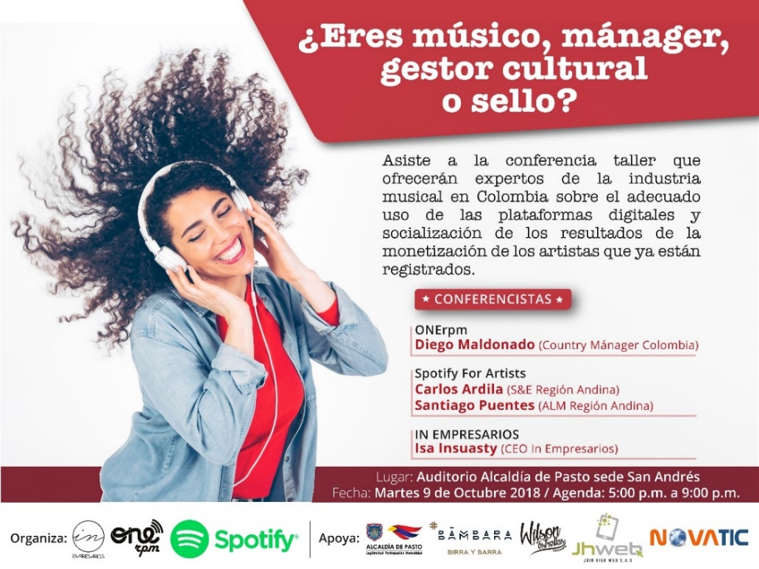
El próximo martes 9 de octubre, músicos y productores residentes en la capital de Nariño, tendrán la oportunidad de conocer a través de expertos de la industria musical en Colombia, el uso adecuado de las plataformas digitales y los resultados de la monetización de los artistas registrados, cuya iniciativa es impulsada por CEO In Empresarios, en cabeza de su gestora Isabel Castro Insuasty, con el concurso de organizaciones aliadas y el apoyo de la Alcaldía de Pasto. La jornada se realizará en el Auditorio de la sede San Andrés de la Alcaldía de Pasto, de 5.00 p.m. a 9.00 p.m.
Según informó el Subsecretario de Sistemas de Información Jonathan Huertas, expertos de marcas reconocidas en la industria musical como Spotify, plataforma de streaming de origen Sueco, Carlos Ardila (S&E Región Andina) y Santiago Puentes (ALM Región Andina), desarrollarán el taller “Spotify for Artist”. Por su parte, el gestor digital Diego Maldonado de ONE RPM, hará la presentación de esta marca fundada en Estados Unidos, y disertará sobre los objetivos y beneficios de trabajar con dicha organización.
En esta oportunidad, CEO IN Empresarios que presta servicios editoriales y de promoción digital, consultorías en gestión y márketing para empresas del sector musical, presentará un balance de la gestión de monetización de los contenidos musicales de Pasto en los últimos años, refiriendo como resultado de este trabajo, que el 90% de las producciones musicales de la región ya se están monetizando.
Las personas interesadas en participar de este certamen pueden acceder y diligenciar el formulario de inscripción disponible a través del enlace https://goo.gl/forms/088wQW3toOu9q5ga2
Somos constructores de paz

SE REALIZAN LAS FIESTAS PATRONALES DEL CORREGIMIENTO DE CABRERA EN HONOR AL SEÑOR DE LA BUENA ESPERANZA
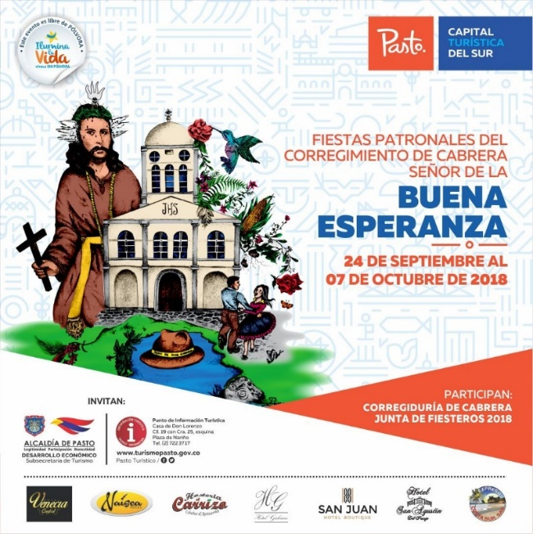
Hasta el domingo 7 de octubre en el corregimiento de Cabrera se realizarán las fiestas patronales del Señor de la Buena Esperanza. Las actividades centrales se desarrollaran en el parque del sector.
El pasado sábado 29 y domingo 30 de septiembre, se adelantaron las actividades religiosas y culturales y para el sábado 6 y domingo 7 de octubre se realizarán las actividades de verbena popular con agrupaciones musicales de la región.
Información: Subsecretaria Turismo, Elsa María Portilla Arias. Celular: 3014005333
Somos constructores de paz

Oficina de Comunicación Social
Alcaldía de Pasto

